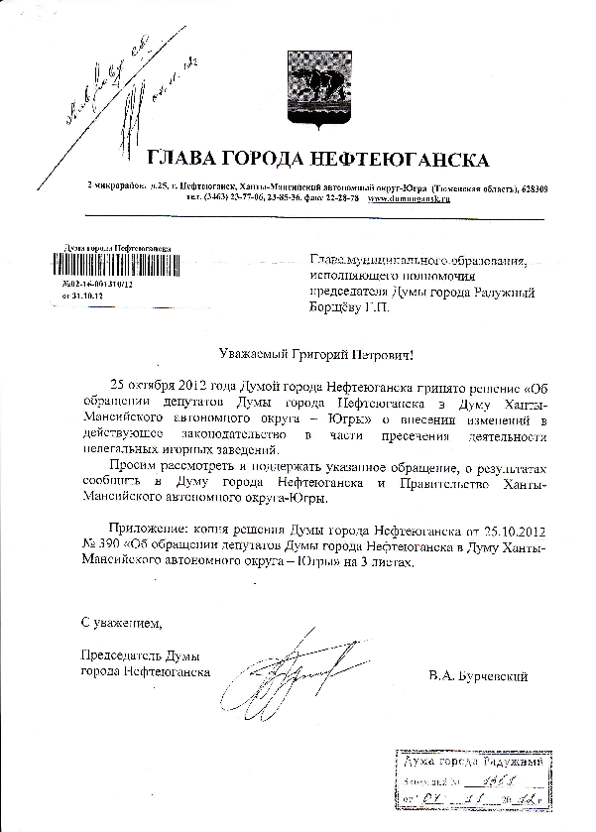 Приложение
к решению Думы города
от 30.11.2012 № 328

